

**Algoritmos de Generacion de Fixture**

### Docentes

Ing. Zohil, Julio

Ing. Liberatori, Marcelo

Ing. Jaime, Natalia

### 

### ALUMNOS

Allemand, Facundo leg. 58971

Herrera, Antonio leg. 57824

Pedrosa, Paula Melania leg. 58822

Rojas Amaya, M. Florencia leg. 58577

### 

03/05/2012

**UNIVERSIDAD TECNOLÓGICA NACIONAL**

### Ingeniería en Sistemas de Información Proyecto Final

**PROYECTO**



**Que Golazo!**

Sistema de Gestión de Torneos de Fútbol

|  |  |  |  |
| --- | --- | --- | --- |
| HISTORIAL DE VERSIONES | | | |
| VERSION | **FECHA** | **RESPONSABLE** | **OBSERVACION** |
| 1.0 | 03/05/2014 | Tony | Creación Documento |

indice

# proposito del documento

El objetivo de este documento es dejar constancia de la investigacion y la creacion de los diversos algoritmos de generacion de fixture que utilizaremos como nucleo de nuestra aplicación, para que los miembros del equipo puedan entender en que se basa la logica de los algoritmos.

# todos contra todos

Si n es el número de competidores, una ronda simple de este sistema requiere de n(n-1)/2 encuentros. Si n es un número par, entonces en (n-1) rondas, se pueden jugar (n-1) partidos simultáneamente. Si n es impar, habrá n rondas con (n-1)/2 juegos simultáneos y un equipo libre (sin jugar) por cada ronda.

Para explicar como desarrollamos este algoritmo vamos a utilizar un ejemplo de 11 equipos (denotados como [1,2,3,4,5,6,7,8,9,10,11] ), los cuales se enfrentaran en una sola ronda, de once fechas, con cinco partidos en cada una, quedando un equipo libre en cada fecha por ser un numero impar de equipos.

La estrategia a utilizar será dejar un equipo como “pivote”, de la siguiente manera:

|  |  |
| --- | --- |
| FECHA 1 | |
| 1 | LIBRE |
| 2 | 11 |
| 3 | 10 |
| 4 | 9 |
| 5 | 8 |
| 6 | 7 |

|  |  |
| --- | --- |
| FECHA 11 | |
| 1 | 2 |
| 3 | LIBRE |
| 4 | 11 |
| 5 | 10 |
| 6 | 9 |
| 7 | 8 |

|  |  |
| --- | --- |
| FECHA 2 | |
| 1 | 11 |
| LIBRE | 10 |
| 2 | 9 |
| 3 | 8 |
| 4 | 7 |
| 5 | 6 |

…… ……  
Como puede verse, en cada fecha los equipos van “rotando” en la tabla en sentido antihorario, quedando el equipo “pivote” fijo en su posicion.

Esto puede observarse de la siguiente forma en una lista:

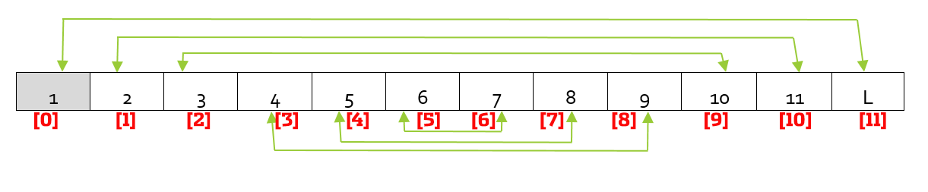FECHA 1 :

FECHA 2: 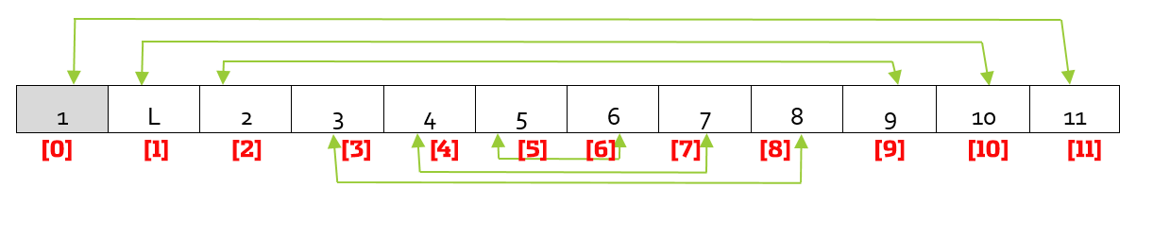

FECHA 11:

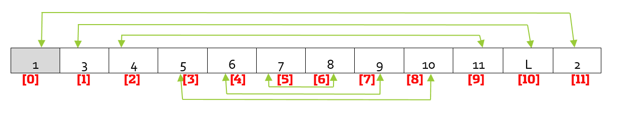

Puede verse asi el patron de intercambio de posiciones necesario en la lista para lograr los enfrentamientos entre todos los equipos: se pasa el ultimo elemento de la lista a la posición [1], y desde el elemento que se encontraba en la posicion [1] inclusive se mueven todos los elementos una posicion a la derecha.